Beeplus

- Dashboard
  - Übersicht der Aktiven Mitglieder
  - Angemeldete Probetrainings
  - Kursbesuche
  - Erstellte News
  - Kalender
- Standorte
  - Übersicht der Standorte
Bearbeitung der Standorte erfolgt direkt in dieser Maske. Über den Button Aktionen (obere Leiste) können weitere Standorte hinzugefügt werden. Standort kann erst dann gelöscht werden, wenn diesem keine Mitglieder zugeteilt sind. Ändert man den Standort, so werden die Mitglieder die diesem Standort zugeteilt sind entsprechend angepasst. Die Ansicht kann gefiltert und entsprechend bei vielen Standorten gesucht werden. Entsprechend der angezeigten Anzahl wird die Paginierung angepasst.
- Mitarbeiter
  - Übersicht
Beinhaltet: Vorname, Name, Geschlecht, Kurszuordnung, Bewertung durch den Kunden, Checkbox zum löschen
Bearbeitung der Mitarbeiter erfolgt über die Detail-Ansicht. Über den Button Aktionen (obere Leiste) können weitere Mitarbeiter hinzugefügt werden. Löschen der Mitarbeiter erfolgt über Markierung der Checkbox und den Button Aktionen (obere Leiste → Ausgewählte Mitarbeiter löschen). Mitarbeiter kann erst dann gelöscht werden, wenn diesem keine Kurse zugeteilt sind. Die Ansicht kann gefiltert und entsprechend bei vielen Mitarbeitern gesucht werden. Entsprechend der angezeigten Anzahl wird die Paginierung angepasst.
  - Details
    - Persönliche Daten
Pflege der Mitarbeiter Details
    - Foto
Upload des Mitarbeiterfotos
    - Bankkonto
Pflege der Bankdaten inkl. Der Auszahlungsvereinbarung (Zahlungsziel). Sind die Daten gefüllt so soll der Mitarbeiter eine automatische Überweisung aus dem Portal erhalten.
    - Überweisungen
Beinhaltet die Historie der Gehaltsauszahlungen.
    - Berechtigungen
In diesem Bereich können die Berechtigungen des Mitarbeiters gesteuert werden. Die Berechtigung Administrator beinhaltet/übertrumpft alle anderen Berechtigungen. SEPA Übersicht erlaubt den Mitarbeiter die Sichtung des Navigationspunkten als auch die Einblendung des Reiters „SEPA-Lastschrift“ bei den Kunden-Details
    - Linke Spalte
      - Foto
      - Geburtsdatum
      - Versand einer E-Mail an den Mitarbeiter → Öffnen des E-Mail-Klients
- Kunden
  - Übersicht
Beinhaltet: Vorname, Name, Status, Vertragsart, Standort, Eintrittsdatum, Checkbox zum löschen
Bearbeitung der Kunden erfolgt über die Detail-Ansicht. Über den Button Aktionen (obere Leiste) können weitere Kunden hinzugefügt werden. Löschen der Kunden erfolgt über Markierung der Checkbox und den Button Aktionen (obere Leiste → Ausgewählte Mitarbeiter löschen). Es können nur Kunden gelöscht werden, die den Status inaktiv haben. Die Ansicht kann gefiltert und entsprechend bei vielen Kunden gesucht werden. Entsprechend der angezeigten Anzahl wird die Paginierung angepasst.
  - Details
    - Persönliche Daten
Pflege der Kunden Details.
Möchte ein Kunde“nur“ auf Gutschein-Basis an den Trainings teilnehmen so kann hier der Gutschein ausgewählt werden. Ist ein Gutschein ausgewählt, so müssen die Bankdaten und Vertragsdetails nicht ausgefüllt werden. Die Zahlung für den Gutschein erfolgt bar. Kunden die diese „Vertragsvariante“ gewählt haben, sind unter dem Navigationspunkt „Gutscheine“ → „Übersicht“ aufgelistet.
    - Foto
Upload des Mitarbeiterfotos
    - Bankkonto (nur bei Langzeitverträgen)
Pflege der Bankdaten inkl. der Freigabe des Lastschriftverfahrens. Hierzu muss der Kunde den SEPA Mandat ausfühlen und unterschreiben. Dieser kann auf dieser Seite heruntergeladen werden.
    - SEPA-Lastschrift(en) (nur bei Langzeitverträgen)
Beinhaltet die Historie der Einzahlungen.
    - Vertragsdetails (nur bei Langzeitverträgen)
In diesem Bereich werden die Vertragsdetails angelegt. Ein neu hinzugefügtes Laufzeitvertrag-Mitglied ist grundsätzlich immer auf „aktiv“ gesetzt. Die „aut. Verlängerung“ (automatische Verlängerung) ist in der Config individuell festlegbar. Diese Angabe führt dazu das der Vertrag sich um diese Zeit automatisch verlängert wenn eine Kündigung „zu spät“ eingereicht wurde. Betrag Abbuchung kann wöchentlich oder monatlich erfolgen. Eine Kündigungsfrist kann ebenfalls in der Config angelegt werden. Wird eine Kündigung eingereicht, errechnet sich das Datum „Kündigung wirksam am“ automatisch. Das Datum „Kündigung möglich bis“ errechnet sich automatisch aus „Beigetreten am“ abgezogen der “Kündigungsfrist“. Wird ein „Inaktiv“ Zeitraum gesetzt, so errechnet sich die „Kündigung möglich bis“ und „Kündigung wirksam am“ neu. Durch die Einreichung der Kündigung und befüllen des Feldes „Kündigung Eingang“ wird das Feld „Kündigung wirksam am“ unter Berücksichtigung der Kündigungsfrist und der daraus resultierenden möglichen automatischen Verlängerung errechnet und gefüllt.
    - Linke Spalte
      - Foto
      - Geburtsdatum
      - Versand einer E-Mail an den Mitarbeiter → (Outlook)
Kündigungsfälle / Berechnungen
1. Kündigung rechtzeitig eingereicht
Wie verhält sich die Verlängerung des Vertrages zu den folgenden Fällen.

1. Kündigung rechtzeitig eingereicht
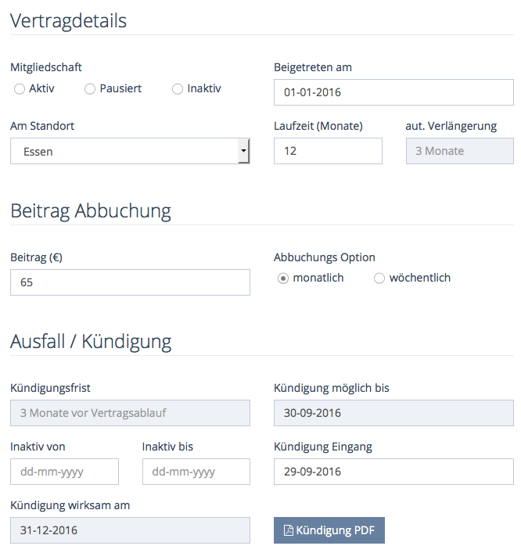

2. Kündigung um ein Tag zu spät eingereicht

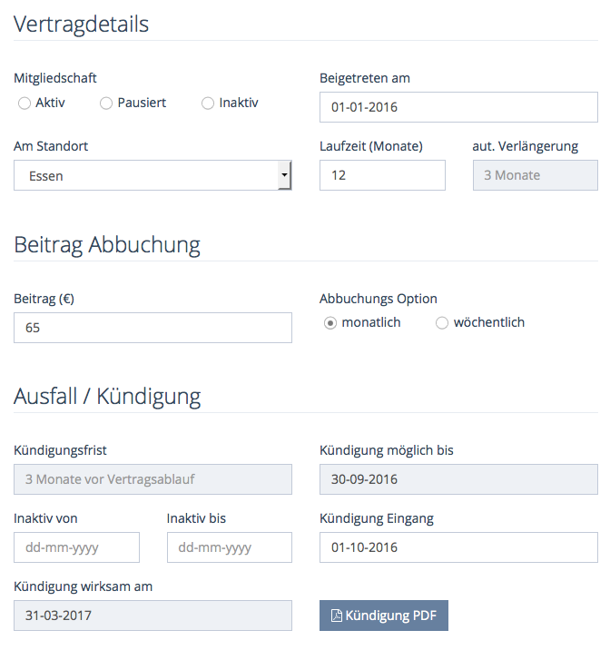

3. Aussetzen des Vertrages um 2 Monate und entsprechende Verlängerung

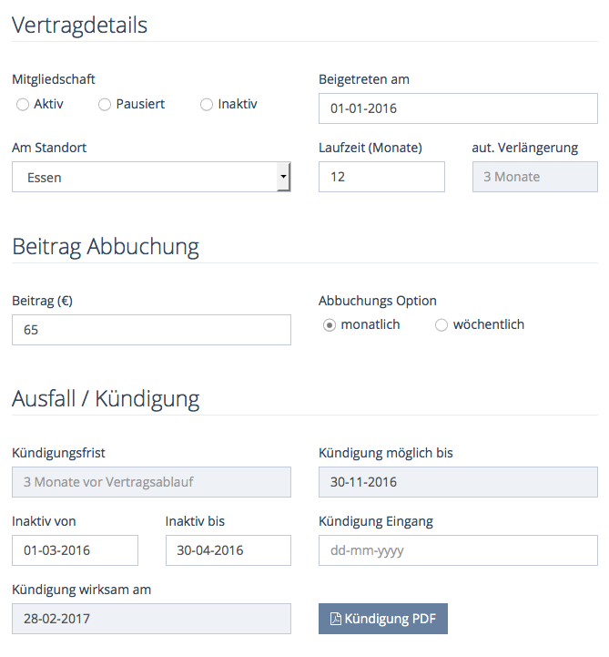



- Kalender
  - Plan
    - Über die obere Navigation kann der Standortfilter gesetzt werden und die Kurse dem Kalender hinzugefügt werden.

Standortfilter – Ansicht der Kalender und Kursverteilung für den einzelnen Standort
Verfügbaren Kurse – Per Drag&Drop können die Kurse dem jeweiligen (oder allen) Standorten hinzugefügt werden. Hier werden nur Kurse aufgelistet die den Jeweiligen Standort zur Verfügung stehen.

    - Über die Aktionen Dropdown, können auch hier sofort Kurse hinzugefügt und entsprechend im Kalender eingebunden werden.
    - Es werden drei Kurszustände im Kalender Farblich gekennzeichnet:
Grün: Erst 80% der Kursplätze sind belegt
Gelb: Es sind nur noch 20% der Kursplätze frei
Rot: Alle Plätze sind belegt. Trägt man sich auf die Warteliste, so wird man dem Kurs automatisch hinzugefügt sobald ein Platz freigeworden ist. Ist man zweiter auf der Warteliste so müssen zwei Plätze frei werden bevor man den gewünschten Kurs hinzugefügt wird.
    - Kennzeichnung der von mir belegten Kursen: Hat ein Kunde sich für ein Kurs entschieden (Anmeldung oder Warteliste) so wird diese Teilnahme mit eine „Kreis mit Hacken“ gekennzeichnet.

  - Kurse
    - Verwaltung von Kursen. In der Übersicht können Kurse direkt bearbeitet und gelöscht werden. Über das Aktionen Dropdown können neue Kurse hinzugefügt werden. Nach Auswahl des Standortes passt sich entsprechend die Liste der leitenden Trainer an. Zusätzlich kann beim anlegen eines Kurses festgelegt werden ob bei diesem auch Probetrainings möglich sind. Diese Festlegung erlaubt bei dem Versenden von Probetrainin-Einladungen die Auswahl nur der Kurse die auch ein Probetraining anbieten (und ein Datum an welchem diese stattfinden).

  - Probetrainings
    - Verwaltung von Probetraining-Anfragen die über die Internetseite versendet wurden. Hierzu wird in die Seite ein Formular eingebunden welcher vom Interessenten ausgefüllt werden muss. Der Probetraining Vorschlag wird an den Teilnehmer per E-Mail versendet. Diese E-Mail beinhaltet zwei Links mit denen man den Training zusagt oder absagt. Bei Absage hat man noch die Möglichkeit per Telefon mit dem Kunden in Kontakt zu treten. Ein erneuten Versand von E-Mail raten wir ab. Sagt der Kunde zu, so wird dieser automatisch in den Kalender übertragen. Bei der Ab- oder Zusage bekommt der Admin eine E-Mail zugesendet. Ist ein Training Zugesagt, Abgesagt oder in Bearbeitung so kann man die versendeten Vorschläge beim klicken auf das Kalender-Icon nachsehen.
Bearbeitungsstatus:
 | Probetraining bearbeitet. Es liegt noch keine Zu- oder Absage vor. (Dropdown-Felder werden in Input-Felder umgewandelt. Keinen besondere Kennzeichnung)
 | Eins der Probetrainingsvorschläge wurde zugesagt. (Dropdown-Felder werden in Input-Felder umgewandelt. Zugesagtes Training, Datum und Kundendetails werden Grün markiert, die anderen rot)
 | Beide Vorschläge wurden abgelehnt. (Es kann ein neuer Vorschlag versendet werden) (Dropdown-Felder werden in Input-Felder umgewandelt. Alle Training, Datum und Kundendetails werden rot markiert)
 | Probetraining anfrage noch nicht bearbeitet. Kein Vorschlag versendet.

Wird ein Training zu spät zugesagt, so bekommt der Kunde eine E-Mail mit dem Link zu der Website mit der Anmeldemaske, wo er sich erneut für ein Training anmelden kann.

Kunde kann nur einem Probetraining zusagen. Sollte er zwei zusagen wollen, so bekommt er einen Nachricht, das er bereits für das andere Training angemeldet ist.

- Gutscheine
- SEPA-Zahlungseinzug
- E-Mail-Texte
- News
- Kunden Statistiken
- Website Statistiken
- Systeme

Zusatzfunktionen:
- Anlegen-, LöschenLog
- Kalender soll 1 Std. vor Trainingsbeginn gesperrt werden
- Probetrainings Bestätigung-E-Mail beinhaltet immer ein Zusage/Absage Link
- Variablen, wie Vor- und Nachname können den E-Mail-Texten hinzugefügt werden und werden mit den richtigen Werten beim Versenden ersetzt (Personalisierte News)
- Feiertage im Kalender werden je nach Bundesland gekennzeichnet (keine Trainings) → API
- News können auf Seite, Facebook übertragen werde
- Versenden von automatischen Geburtstagsgrüßen an die Mitglieder
- Config-Datei
- PIWIK

